Praktisk informasjon

Garmin NM match 2020

25-27/6

Atlungstad Golfklubb

Koronavirus: Det vil være egne retningslinjer i forbindelse med korona situasjonen.
Les mer her: https://www.golfforbundet.no/klubb/organisasjon/koronavirus/
og https://www.golfforbundet.no/spiller/turneringer/norgescup

Avmelding
Avmelding må gjøres før påmeldingsfristens utløp, og gjøres av spilleren selv i GolfBox.
Etter påmeldingsfristen må en påmeldt spiller som ikke skal delta stryke seg ved å sende en e-post til turnering@golfforbundet.no.

Beskjeder/Informasjon
Alle beskjeder vil bli slått opp på oppslagstavlen ved startboden.

Caddie (Caddie forbud grunnet koronasituasjonen)

Dommere
I denne turneringen er det utnevnt dommere fra NGF. Disse er der for å assistere i regelsituasjoner, sikre at spilleregler følges og se til at spillerne holder akseptabel spillehastighet. Kontaktinfo til TD og Hoveddommer vil publiseres av starter.

Drivingrange
Åpen senest 1 time før første utslag alle turneringsdager, altså fra 07.00.
Det vil være en range-vert der fra 07.00 til 16.00. Denne verten sørger for at det er baller tilgjengelig (gratis) hele tiden. Hele rangen er kun for deltagerne fra 07.00 til 12.00. Etter 12.00 er halve rangen dedikert deltagerne.

Evakueringsplan
Evakueringsplan vil henge oppe på infotavle og distribueres på Garmin Norgescup sin facebookside. Er det stor fare for torden eller andre grunner til evakuering vil den i tillegg bli utdelt på start.

Forecaddies
Forecaddies utplasseres ved behov. Starter informerer om eventuelle forecaddies og på hvilke hull.
Forecaddie: Forecaddies er utplassert for sikkerhet. Kan hjelpe til med å lete etter baller det letes etter. Ikke på eget initiativ
Spilleren bør anvise ballens retning ved å strekke ut høyre eller venstre arm i skulderhøyde.

Førstehjelp
Kontakt TD/turneringsleder ved behov. Avstand til legevakt og sykehus er 6 km. Klubben har førstehjelpsutstyr. Klubben har også lege og fysioterapeut tilgjengelig «on call».

Garderobe/dusj/toalett
Det er garderober med dusjer i proshopen. PGA av korona-restriksjoner er dusjene foreløpig stengt. Toaletter tilgjengelig ved proshopen, i Disponenten (selskapslokalene i nabobygningen) og ute på banen ved hull 7 og 14, totalt 8 stk.

Hullplassering
Tabell som viser dagens hullplasseringer deles ut av starter og vil være oppslått på oppslagstavlen.

Innspill
Det er fritt innspill for spillere som står på deltagerlisten, fortrinnsvis dagen før første runde. Spillerne tar selv kontakt med proshop, tlf. 905 31 870 for bestilling av starttider. Innspill må bestilles før 22. juni. Det gis fritt spill i inntil tre runder for deltagerne, da i perioden 17. juni til 23. juni. Noen av spillerne pålegges også å delta i PRO-AM onsdag 24. juni fra 12.00.

Minner om bestemmelse om innspill som du finner på NGFs regelkort. I tillegg vil regler for innspill slås opp på infotavle, og på første tee.
NB! Nedslagsmerker skal repareres og oppslått torv skal legges tilbake.
Brudd på denne bestemmelsen medfører at spilleren kan bli nektet start i turneringen. Dette avgjøres av Komiteen.

Lagring av utstyr
Klubben har ikke anledning til å oppbevare spillernes utstyr eller bagasje.

Lokale regler
Alle spillere må ha nyeste versjon av Golfreglene og utskrift av NGFs regelkort. NGFs regelkort 2019 kan lastes ned fra NGFs hjemmesider.
Eventuelle tillegg (for denne turneringen) til lokale regler utover NGFs regelkort deles ut av starter og er oppslått på oppslagstavlen.
Utkast til eventuelle tillegg vil være oppslått på oppslagstavlen innspilldagen.

Mat og drikke
Kafé er åpen i tiden 7 – 20. Baguetter og annen «småmat» er tilgjengelig fra 08.00 hver dag, det samme med drikke. Fra 12.00 servers det lunsj i Disponenten. Lunsj betales i proshopen og utleveres i Disponenten mot kvittering. Evt drikke betales og tas også med fra proshopen.

Det er drikkevann ved proshopen, på en kran ved inngangen, og ute på banen ved toalettene på hull 7 og hull 14.

Oppslagstavle

Oppslagstavle med informasjon om turneringen er ved startbod.

Offisiell tid
Offisiell tid vises på klokke ved startbod.

Overnattingsmuligheter
Ved bestilling hos Nordic Choice Hotels, NGF-avtalen (opptil 20 % rabatt på nettpris) brukes denne lenken: https://www.choice.no/norgesgolfforbund for å komme til en egen bookingside med oversikt over de 171 hotellene som er med i samarbeidet.
Se også informasjon for den enkelte turnering på www.golfforbundet.no med opplysninger om eventuelt spillerhotell, bestilling av rom på spillerhotellet og priser.

Hotell
Det er gjort en hyggelig avtale med Scandic Hamar.
Enkeltrom inkl. frokost kr. 790,- /Dobbeltrom kr. 890,-/pr døgn.
Rommene bestilles på Hamar@scandichotels.com oppgi NM Atlungstad 2020 for å få riktig pris. Reservasjon av rom gjøres så fort som mulig.

Premieutdeling
Finner sted ved proshopen så snart resultatlisten er klar etter siste runde. Dette er estimert til kl. 19.00.

Proshop
Åpen fra kl. 07.00 alle turneringsdager, også på innspills dagen.

Påmelding
Påmeldingen er bindende og det er spillerens ansvar å melde seg på aktuell turnering i GolfBox innen påmeldingsfristen.
NB! For å kunne bli kontaktet av arrangøren må spillere krysse av dette punktet ved påmelding, til hver turnering. Arrangøren forholder seg til den kontaktinformasjonen som er registrert på spillerens profil i GolfBox.

Radiosamband
Ute på banen vil det finnes sambandsmuligheter hos dommerne. Disse kan benyttes til å tilkalle assistanse ved sykdom eller lignende.

Registrering
Samtlige spillere må bekrefte sin deltagelse ved å betale startkontingenten gjennom GolfBox. Spillere som ikke bekrefter at de stiller opp i turneringen ved å betale startkontingenten innen oppgitt frist strykes fra deltagerlisten, slik at reserver kan settes inn.

Resultatservice
- Uoffisielle resultater
  - GolfBox livescoring oppdateres etter hvert hull (avvik kan forekomme).
  - Livescoring skjer ved spillerinntastet livescore, og spillere skal taste etter hvert hull.
- Offisielle resultater
  - GolfBox.
  - Resultattavle ved klubbhuset etter endt runde.
  - Oppslagstavlen ved turneringssekretariatet.

Scorekort og scorekortmottak

Scorekort utdeles av starter.

Scorekortmottaket er merket «Scorekortmottak» og er i teltet ved startboden.

Spilleavbrudd
Se NGFs regelkort – Spilleavbrudd (Regel 5.7). Gjenopptagelse av spill – se NGFs regelkort.
(Spillerne skal ved spilleavbrudd begi seg mot klubbhuset for å motta videre informasjon.)

Spilletempo

Se NGFs regelkort – Spilletempo (Regel 5.6).

Startlister
Startlister på golfbox og ved startbod

Starttider og spilleoppsett
Starttidspunkt for dag 1 og 2 er kl. 08.00. Finaledagen er start kl. 07.00.
I gruppespillet spilles det 9 hulls runde enten på hull 1-9 eller hull 10-18.
Finaledagen vil det være en komponert 9-hulls sløyfe.

Traller
Spillerne oppfordres til å bruke egne traller. Det kan ikke påregnes at nødvendig antall traller er tilgjengelig for utleie.
Utleie av tralle kr 50,- per runde. Tralle kan leies i proshop.
Klubben har dessverre ikke mulighet til å oppbevare spilleres traller.

Turneringskomité
 |  | Mobil | e-post
Turneringsleder | Lars Hoel | 95182105 | turnering@atlungstadgolf.com
TD | Vegard Viksmoen | 94811515 | vviksmoe@online.no
Hoveddommer | Gerd Solerød

Turneringssekretariat
Turneringssekretariatet befinner seg på kontoret til daglig leder, oppe i 2. etasje i proshopen.

Spilleformat- kortversjon.
24 damer deles i 4 grupper bestående av 6 spillere.
48 herrer deles i 8 grupper bestående av 6 spillere.
Gruppespillet foregår torsdag og fredag. Alle spillere i hver gruppe spiller 9-hulls match mot hver av de andre spillerne i gruppen.
Seier gir 3 poeng, uavgjort gir 1 poeng. Tap gir 0 poeng.
De 4 beste i hver gruppe går videre til sluttspillet. Det vil si 16 damer og 32 herrer.
16.-dels finalen for herrer går fredag ettermiddag.
Lørdag morgen spiller herrer og damer 8.dels, så 4.dels, semifinale og finale. Lørdag spilles en komponert 9-huls sløyfe, som er satt opp i samarbeid med NRK, som skal vise finalen direkte på TV.
En må forvente at NRK er ute på banen de første turneringsdagene, for å øve seg til finalen. Dette skal ikke være til sjenanse for spillet.
Hull 18 spilles alle dager, inklusive onsdag som et par 3 hull, med utslag fra bakerste teested på hull 15.

Utfyllende informasjon om turneringen
Se mer på www.golfforbundet.no/ (Turneringer/Garmin Norgescup).

Atlungstad Golf
Ambisjonene for banen har vært høye helt siden de første planene begynte å ta form på midten av 90-tallet. Det var derfor naturlig og riktig å velge en arkitekt med dokumenterte kunnskaper og erfaring.
Dave Thomas Ltd som er verdenskjent for design av berømte mesterskapsbaner som The Belfry og San Roque og ble valgt til å designe det flotte golfanlegget på Atlungstad.
The Belfry er den mest anerkjente banen og har arrangert PGA Europa-turneringer, inklusive den prestisjefylte ”Ryder Cup” som spilles mellom USA og Europa.

The San Roque Club nær Sotogrande er en internasjonal mesterskapsbane, og er i dag hjemsted for PGA Europa Tour. Det er her fremtidens stjerner blir født i den årlige kvalifiserings-turneringen.

Les mer om arkitektens tanker og kommentarer her

Veibeskrivelse

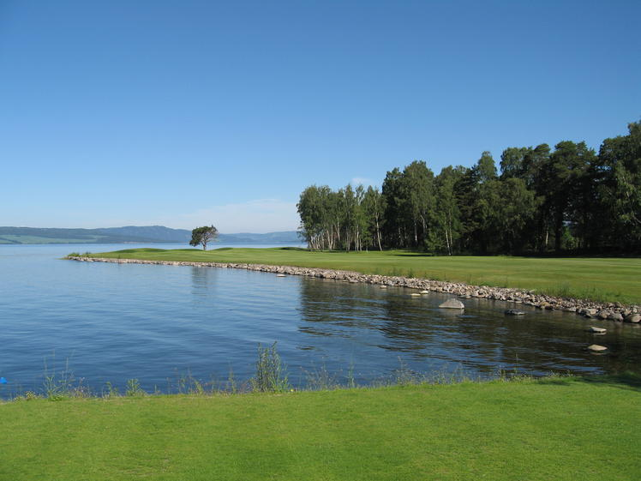

Hjertelig velkommen til vakre Atlungstad – diamanten ved Mjøsa!

